ГОСТ Р 21.1207-97

ГОСУДАРСТВЕННЫЙ СТАНДАРТ РОССИЙСКОЙ ФЕДЕРАЦИИ

Система проектной документации для строительства

УСЛОВНЫЕ ГРАФИЧЕСКИЕ ОБОЗНАЧЕНИЯ НА ЧЕРТЕЖАХ АВТОМОБИЛЬНЫХ ДОРОГ

System of design documents for construction
GRAPHICAL SIGNS FOR DRAWINGS OF MOTOR-WAYS

Дата введения 1997—06—01

Предисловие

1 РАЗРАБОТАН Государственным проектным институтом «Союздорпроект» и Государственным предприятием — Центром методологии нормирования и стандартизации в строительстве (ГП ЦНС)

ВНЕСЕН Минстроем России

2 ПРИНЯТ И ВВЕДЕН В ДЕЙСТВИЕ постановлением Минстроя России от 21 февраля 1997 г. № 18-9

3 ВВЕДЕН впервые

1 Область применения
Настоящий стандарт устанавливает основные условные графические обозначения и упрощенные изображения, применяемые на чертежах автомобильных дорог различного назначения.

2 Нормативные ссылки
ГОСТ 2.303-68 ЕСКД. Линии
ГОСТ 2.306—68 ЕСКД. Обозначения графических материалов правила их нанесения на чертежах
ГОСТ 21.101—93 СПДС. Основные требования к рабочей документации
ГОСТ 21.204—93 СПДС. Условные графические обозначения и изображения элементов генеральных планов и сооружений транспорта
ГОСТ 21.302—96 СПДС. Условные графические обозначения в документации по инженерно-геологическим изысканиям
ГОСТ Р 21.1701—97 СПДС. Правила выполнения рабочей документации автомобильных дорог
ГОСТ 10807—78 Знаки дорожные. Общие технические условия
ГОСТ 13508—74 Разметка дорожная

3 Общие положения

3.1 Проектируемые автомобильные дороги изображают на чертежах с применением условных графических обозначений и упрощенных изображений (далее — условные обозначения), установленных настоящим стандартом, с учетом требований ГОСТ Р 21.1701, а также с применением условных обозначений, установленных ГОСТ 21.204, ГОСТ 21.302, ГОСТ 2.306 и другими нормативными документами.
3.2. Условные обозначения выполняют в масштабе чертежа, кроме изображений, размеры которых определены в настоящем стандарте и приведены в миллиметрах или условных единицах.
Типы линий, применяемые при выполнении условных обозначений, должны соответствовать ГОСТ 2.303.
3.3 Сокращенные надписи принимают в соответствии с сокращениями, принятыми в дорожном проектировании, в ГОСТ 21.101, а также в «Условных знаках для топографических планов масштабов 1:5000, 1:2000, 1:1000, 1:500» [1].
3.4 Условные обозначения, не регламентированные стандартами, приводят на листе общих данных или соответствующих чертежах.
4 Условные обозначения на планах дорог
4.1 Условные обозначения, применяемые на планах автомобильных дорог, выполняют в соответствии с таблицей 1.
4.2 Ширину автомобильной дороги на плане изображают в масштабе чертежа, но не менее 2 мм. Если величина изображения ширины дороги менее 2 мм, проектируемую дорогу изображают сплошной толстой основной линией.

Таблица 1

Наименование | Обозначение
1 Автомобильная дорога:
а) с обозначением дороги или маршрута по перечню автомобильных дорог
б) с обозначением дорожного покрытия  Примечание — Цифра ми указывают ширину дороги, буквами — материал покрытия | 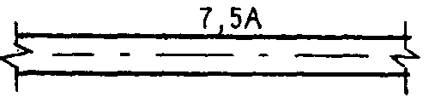
в) с обозначением технической категории дороги | 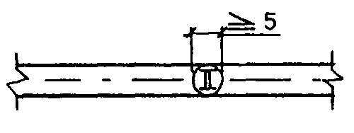
2 Швы покрытия:
а) шов расширения
б) шов сжатия
в) шов ложный
г) шов смещения
д) шов у бордюра
3 Граница участков строительства  Примечание — Римскими цифрами указывают номера участков. Слева от ординаты (выносной линии) указывают пикетажное положение | 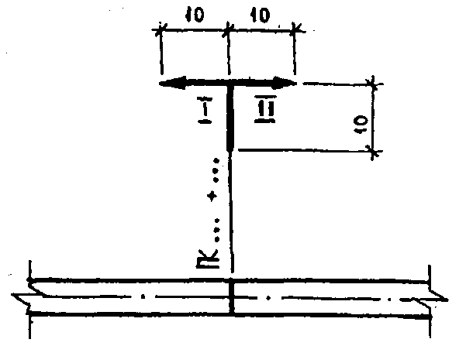
4 Подкюветная дренажная сеть со смотровыми колодцами | 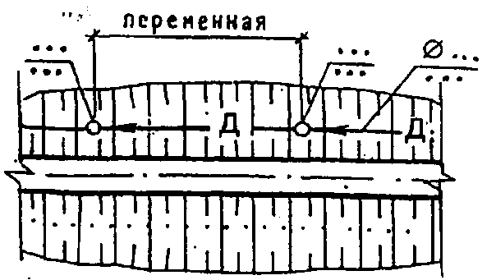
5 Откосные дрены | 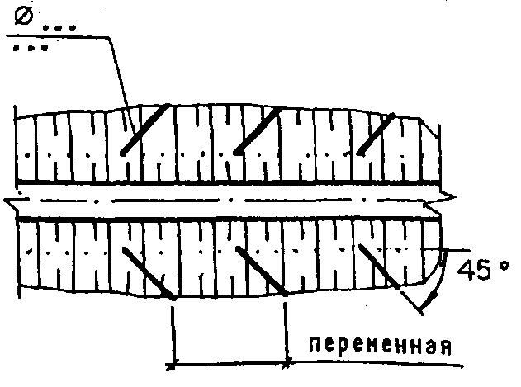
6 Водосброс с проезжей части | 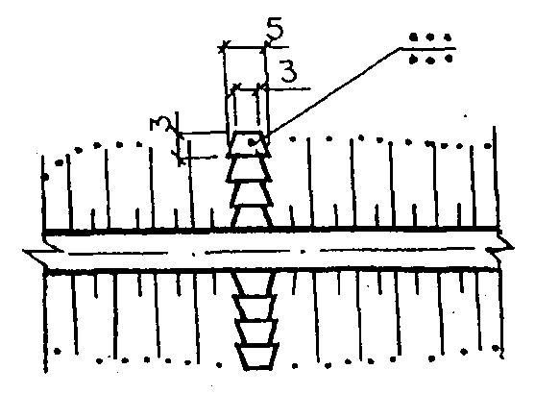
7 Дорожное ограждение | 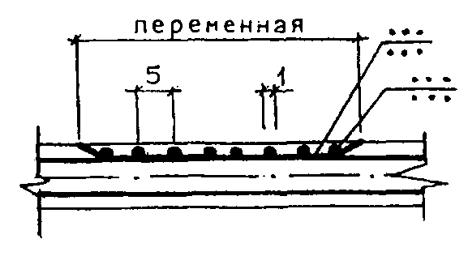
8 Направляющее устройство (сигнальные столбики, тумбы) | 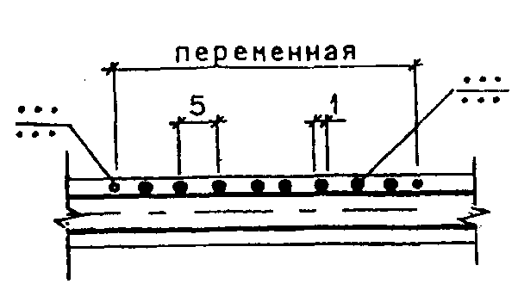
9 Галерея | 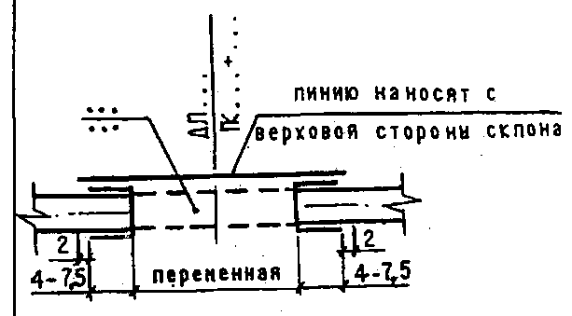
10 Подземный переход | 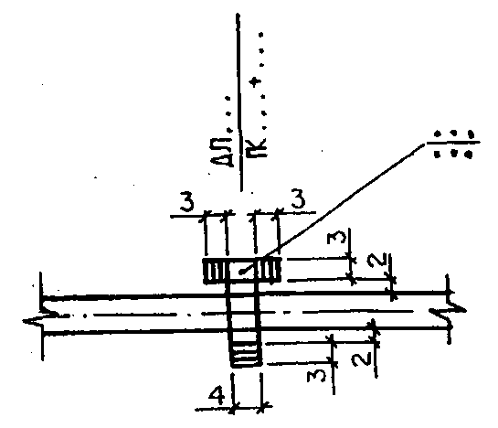

Примечание к пунктам 4—10 — На полках линий-выносок указывают порядковый номер сооружения, позиционный номер (марку), тип или диаметр устройства; под палками — обозначение документа на их выполнение

5 Условные обозначения на продольных профилях дорог

Условные обозначения, применяемые при выполнении продольных профилей автомобильных дорог, выполняют в соответствии с таблицей 2.

Таблица 2

Наименование
1 Пересечение автомобильных дорог | 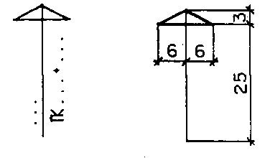
2 Съезд или примыкание к автомобильной дороге | 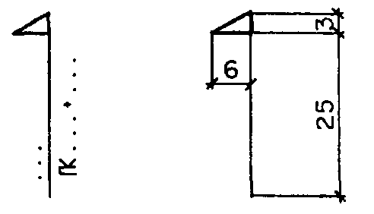
3 Развязка автомобильных дорог в разных уровнях:  а—на пересечении  б — на примыкании | 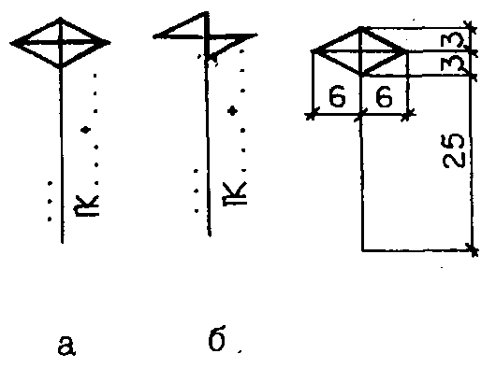
4 Пикет и расстояния между точками перелома фактической поверхности земли | 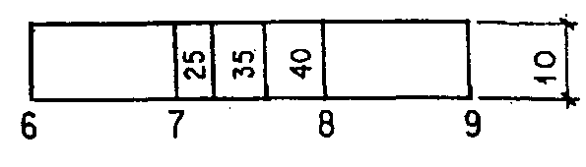
5 Неправильный пикет | По ГОСТ 21.204, таблица 4 (14)
6 Элементы продольного профиля (при раздельном выполнении плана и профиля)
6.1 Прямолинейный участок  Примечание — Прямолинейные участки дороги показывают наклонной линией, над линией указывают величину уклона, под линией — длину участка с этим уклоном | 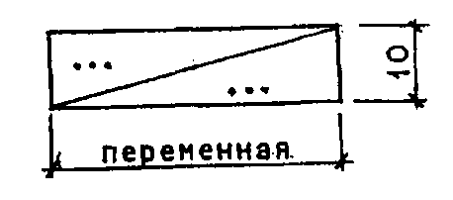
6.2 Вертикальная кривая  Примечания  1 Вертикальные кривые показывают горизонтальной линией, ограниченной с одной или двух сторон наклонными линиями, с указанием величин: уклона, радиуса, длины кривой и местоположения (стрелкой) точки с нулевым значением кривизны.  2 Величину уклона криволинейного участка не указывают, если смежный участок прямолинейный. | 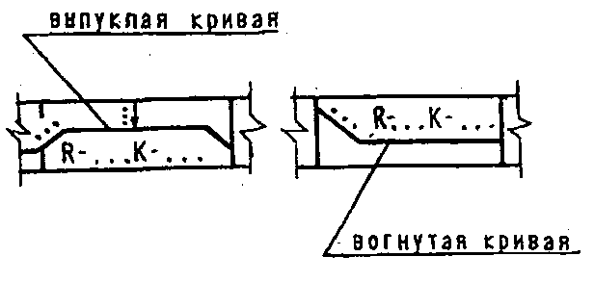
Пример — Сопряжение вертикальной кривой с прямолинейным участком,  где 5 и 16— величины уклонов; 176 — длина прямолинейного участка; 78 и 90—привязки к пикетам; R —10 000 — радиус кривой; К=212— длина кривой; 28 — привязка к пикету точки с нулевым значением кривизны | 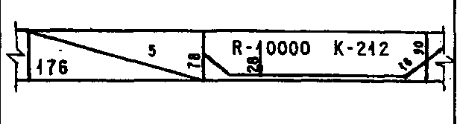
6.3 Кривые в плане  а) криволинейный участок дороги при наличии переходной кривой | 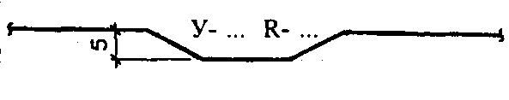
б) то же, без переходных кривых
Примечание — Криволинейные участки дороги в плане показывают горизонтальными линиями, смещенными вверх — при повороте дороги влево или вниз— при повороте дороги вправо.
На кривой указывают величины угла поворота и радиуса закругления
7 Элементы продольного профиля (при совмещенном выполнении плана и профиля)  7.1 Прямолинейный участок  Примечание — Над прямолинейными участками указывают величину уклона (со знаком « + » при подъеме дороги и знаком « — » — при спуске) и длину участка с этим уклоном | 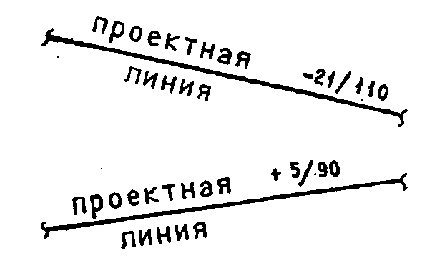
7.2 Точки сопряжения элементов  Примечание — В точках сопряжения различных участков дороги над проектной линией проводят линии ординат, слева от которых указывают расстояние до ближайшего пикета и уклон с соответствующим знаком, справа — проектную отметку. Величину радиуса указывают с внутренней стороны вертикальной кривой (со знаком «+»для выпуклой кривой и знаком «—» — для вогнутой) | 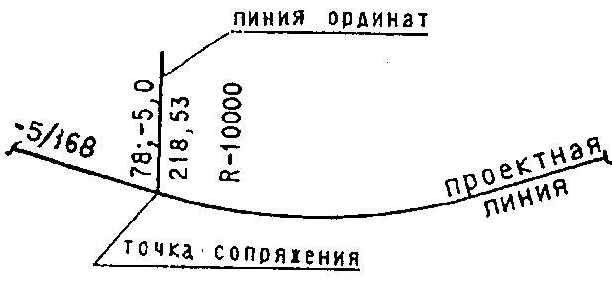  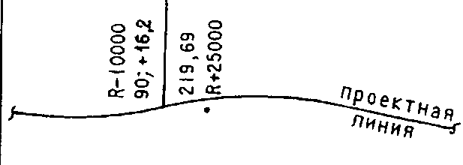
7.3 Точки с нулевым значением кривизны  Примечание — Стрелки показывают направление изменения кривизны. Слева от ординаты указывают расстояние до пикета, справа — проектную отметку | 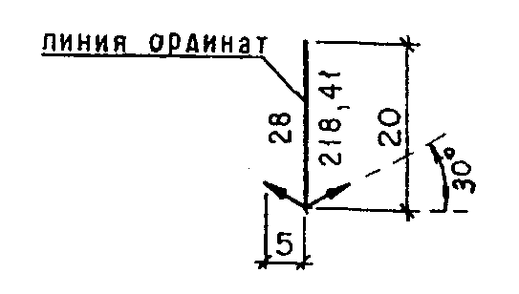
7.4 Фактические и проектные данные  Примечание — Линии ординат проводят, как правило, через 20 м. Слева от линии ординат указывают фактические отметки, справа — проектные | 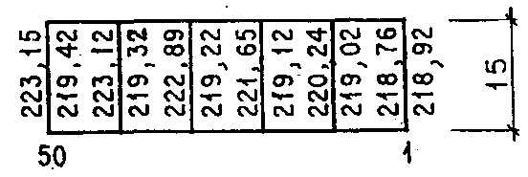

6 Условные обозначения технических средств по организации и регулированию дорожного движения
6.1 Условные обозначения технических средств по организации и регулированию дорожного движения, применяемые на схемах расположения и планах, выполняют в соответствии с таблицей 3 с учетом следующих требований:
— нумерацию дорожной разметки принимают по ГОСТ 13508 и указывают на полках линий-выносок. Для соблюдения размерности при нанесении дорожной разметки принята величина соотношения линии разметки — «а»;
— нумерацию дорожных знаков принимают по ГОСТ 10807. На выносных линиях указывают номера знаков и их пикетажное положение;
— размеры дорожных знаков допускается изменять, однако их величина должна быть достаточной для выполнения обозначения знака с соблюдением соотношения установленных размеров;
— при выполнении мелкомасштабных схем допускается указывать: номера дорожных разметок — в кружке, номера дорожных знаков — в прямоугольнике, с указанием их пикетажного положения (рисунок 1).
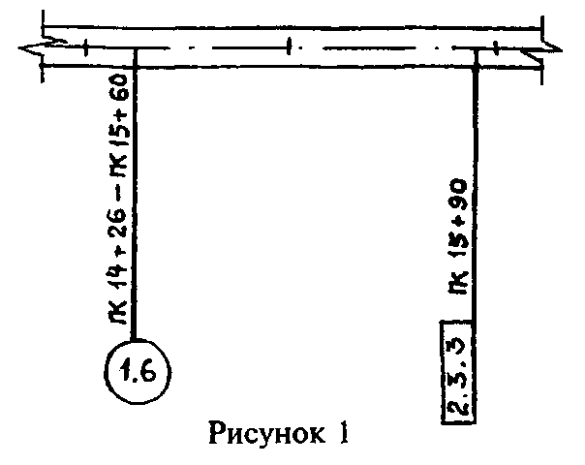
Таблица 3

1 Дорожная разметка  1.1 Разметка для разделения транспортных потоков | 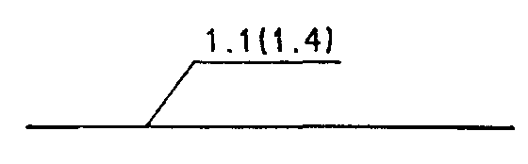
1.2 Разметка края проезжей части на автомагистралях
1.3 Разметка для разделения транспортных потоков при четырех полосах движения и более
1.4. Разметка для разделения транспортных потоков при двух или трех полосах движения | 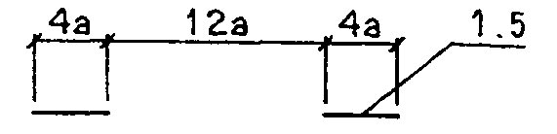
1.5 Разметка для ограничения маневрирования | 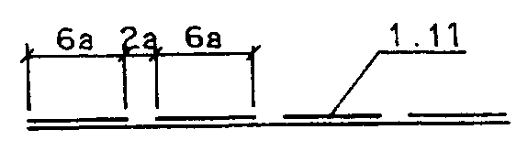
1.6 Разметка приближения к месту ограничения маневрирования | 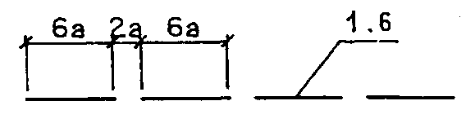
1.7 Разметка границ полос движения в пределах перекрестка | 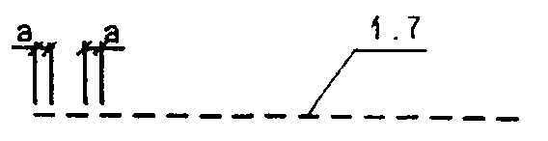
1.8 Разметка границы между полосой разгона (торможения) и основной полосой движения
1.9 Разметка границ полос с реверсивным движением | 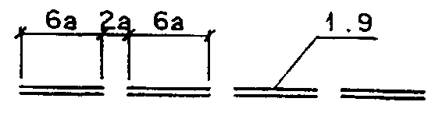
1.10 Разметка мест, где стоянка транспортных средств запрещена | 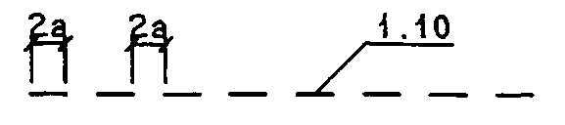
1.11 Разметка направляющих островков в местах:  а) разделения транспортных потоков одного направления | 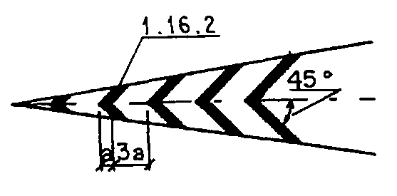
б) разделения транспортных потоков противоположных направлений | 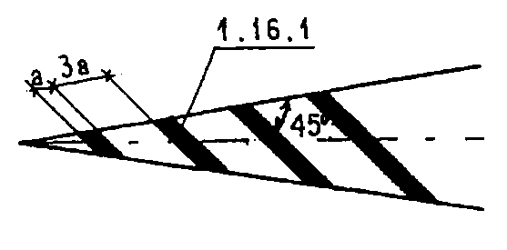
в) слияния транспортных потоков | 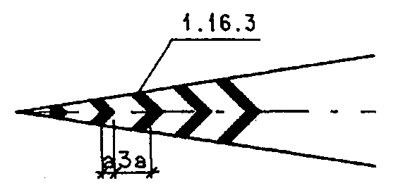
1.12 Разметка раз решенных на перекрестке направлений движения по полосам | 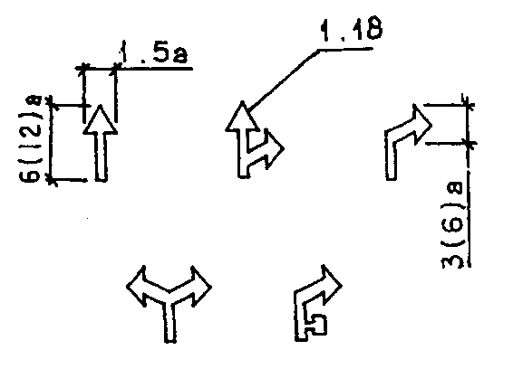
1.13 Обозначение номера дороги или маршрута  Примечание к 1.12 и1.13 — В скобках указана величина «а» для скорости больше 60 км/ч | 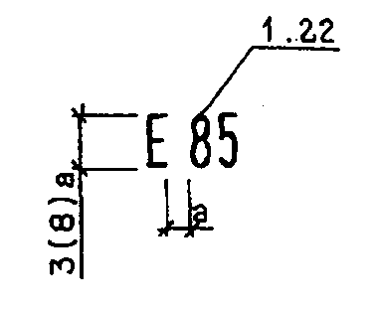
1.14 Разметка приближения к месту, где уменьшается число полос движения в данном направлении | 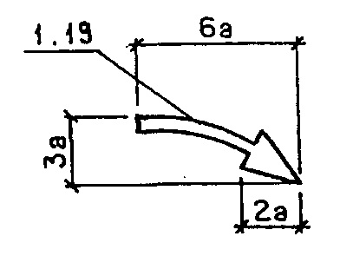
1.15 Разметка мест остановок транспортных средств общего пользования и стоянок такси | 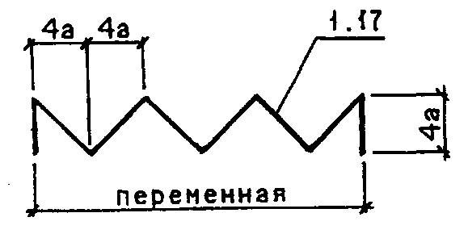
1.16 Разметка места остановки у знака «СТОП», перед светофором или железнодорожным переездом
1.17 Разметка знака «СТОП»  Примечание — Наносят шрифтом русского или латинского алфавита | 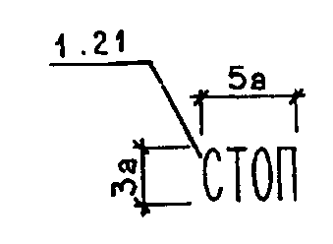
1.18 Разметка места остановки транспорта у знака «Уступите дорогу» | 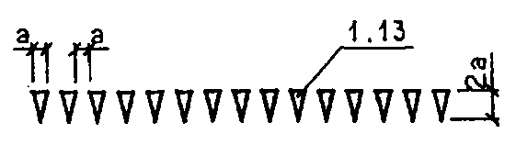
1.19 Разметка приближения к знаку «Уступите дорогу» | 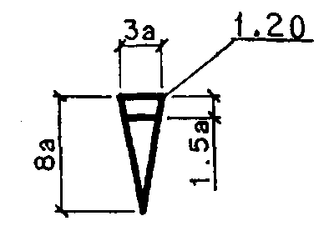
1.20 Разметка пешеходного перехода | 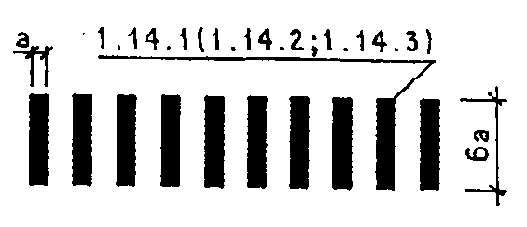
1.21 Разметка пересечения велосипедной дорожки с проезжей частью | 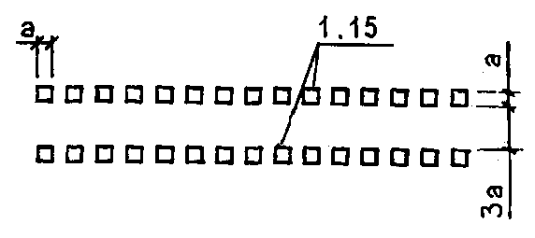
1.22 Разметка полосы движения транспортных средств общего пользования по установленным маршрутам | 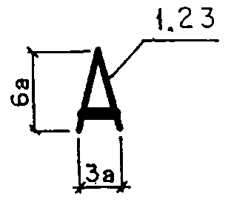
2 Дорожные знаки  2.1 Опора дорожного знака:  а) на одной стойке | 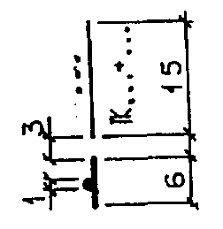
б) на двух стойках
2.2 Знак предупреждающий | 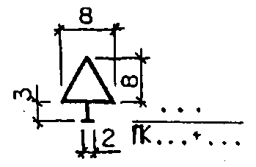
2.3 Знаки приоритета | 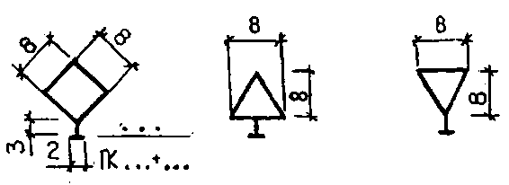  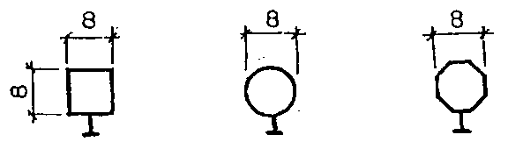
2.4 Знак запрещающий или предписывающий | 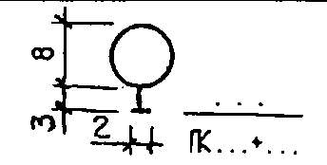
2.5 Знаки информационно-указательные | 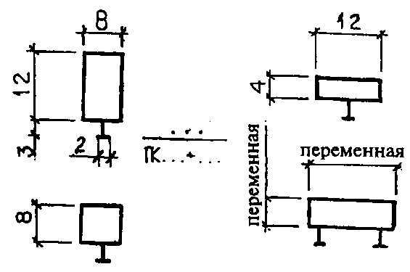
2.6 Знаки дополнительной информации (таблицы)  Примечание — Применяют совместно с другими знаками | 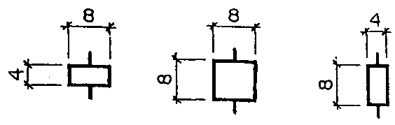
2.7 Стороны информационного знака:  а — лицевая  б — оборотная | 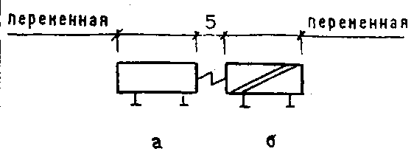
3 Светосигнальные средства регулирования  3.1 Светофор для автомобильного транспорта | 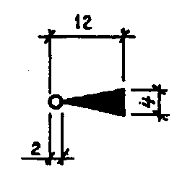
3.2 Светофор со стрелкой для автомобильного транспорта | 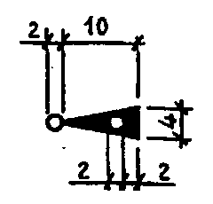
3.3 Светофор для пешеходов | 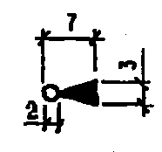
3.4 Светофор для велосипедистов | 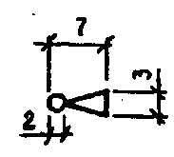
3.5 Светофор для трамвая | 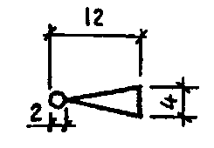
3.6 Светофор нерегулируемого перекрестка | 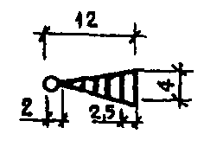
3.7 Табло скорости | 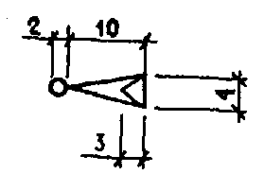
3.8 Группа светофоров | 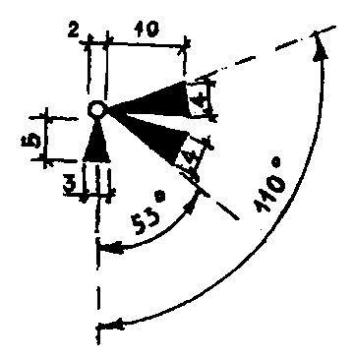
3.9 Светофор над проезжей частью на выносной опоре | 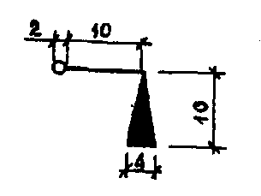

7 Условные обозначения материалов дорожной одежды
Условные графические обозначения материалов дорожной одежды и земляного полотна выполняют в соответствии с таблицей 4.
Таблица 4

Наименование | Обозначение
1 Асфальтобетон
2 Асфальтобетон двухслойный
3 Асфальтобетон трехслойный
4 Бетон
5 Грунт естественный
6 Грунт насыпной
7 Железобетон
8 Железобетон предварительно напряженный
9 Материал гидроизоляционный
10 Материал теплоизоляционный
11 Песок, укрепленный цементом | 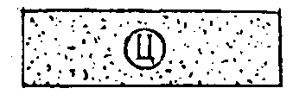
12 Смесь песчаногравийная
13 Смесь песчаногравийная, укрепленная цементом
14 Смесь песчанощебеночная
15 Смесь песчанощебеночная, укрепленная цементом | 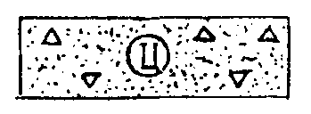
16 Цементобетон
17 Щебень фракционированный, уложенный по способу заклинки
18 То же, обработанный вяжущим материалом по способу пропитки

Примечание — Условные графические обозначения материалов, приведенные в таблице, при необходимости рекомендуется применять на других строительных чертежах

ПРИЛОЖЕНИЕ А
(информационное)

Библиография

[1] Условные знаки для топографических планов масштабов 1:5000, 1:2000, 1:1000, 1:500/ Утверждены Главным управлением геодезии и картографии при Совете Министров СССР. — М., 1986

Содержание

1 Область применения
2 Нормативные ссылки
3 Общие положения
4 Условные обозначения на планах дорог
5 Условные обозначения на продольных профилях дорог
6 Условные обозначения технических средств по организации и регулированию дорожного движения
7 Условные обозначения материалов дорожной одежды
Приложение А Библиография .

УДК 691:002:006.354 ОКС01.100.30 Ж01 ОКСТУ0021
Ключевые слова: обозначения условные графические, автомобильная дорога, сооружения, устройства, разметка, знаки дорожные, средства регулирования, материалы дорожной одежды

